新龙湖小二班
2023.10.20

•今日出勤：
今日应到22人，实到16人，6人请假。宝宝们都已经渐渐适应幼儿园的生活啦！
李嫁佐、李镓佑、李明哲、王沐辰、朱梦琳、丁嘉熠、陈硕、王希、杨苏川、霍思远、彭晨熙、徐乐晴、周奕欢、吴晔、邵锦兮、吕梓凯都能够开开心心来幼儿园，越来越棒了哦！

 晨 间 活 动 篇 

今日早点：牛奶、煮鹌鹑蛋、海盐饼干/猴头菇饼干
所有宝宝都把点心和牛奶吃完了，很棒哦！

集 体 活 动 篇
- 美术：美丽的树叶
- 活动目标：
1.学习在树叶上较均匀地涂颜色并印画的技能。
2.善于发现秋天树叶的美丽，有初步表现美的能力。
活动内容：
本次活动是一节树叶拓印画。秋天的树叶五彩缤纷、绚丽多姿，散落在大地上，形成了一幅美丽的风景，本次活动主要是让幼儿欣赏秋天树叶的美丽，感知树叶的色彩美，用拓印的方式表现秋天的树叶表达对秋天的热爱。拓印这节活动是通过让小朋友学习用树叶作为拓印的材料用颜料拓印在白纸上形成的一幅树叶纹路的艺术作品，让幼儿初步产生对生活美、环境美的审美意识。李嫁佐、李镓佑、李明哲、王沐辰、朱梦琳、丁嘉熠、陈硕、王希、杨苏川、霍思远、彭晨熙、徐乐晴、周奕欢、吴晔、邵锦兮、吕梓凯能够认真倾听，并且积极举手回答问题，并且能够完整的说出儿歌，很棒哦！
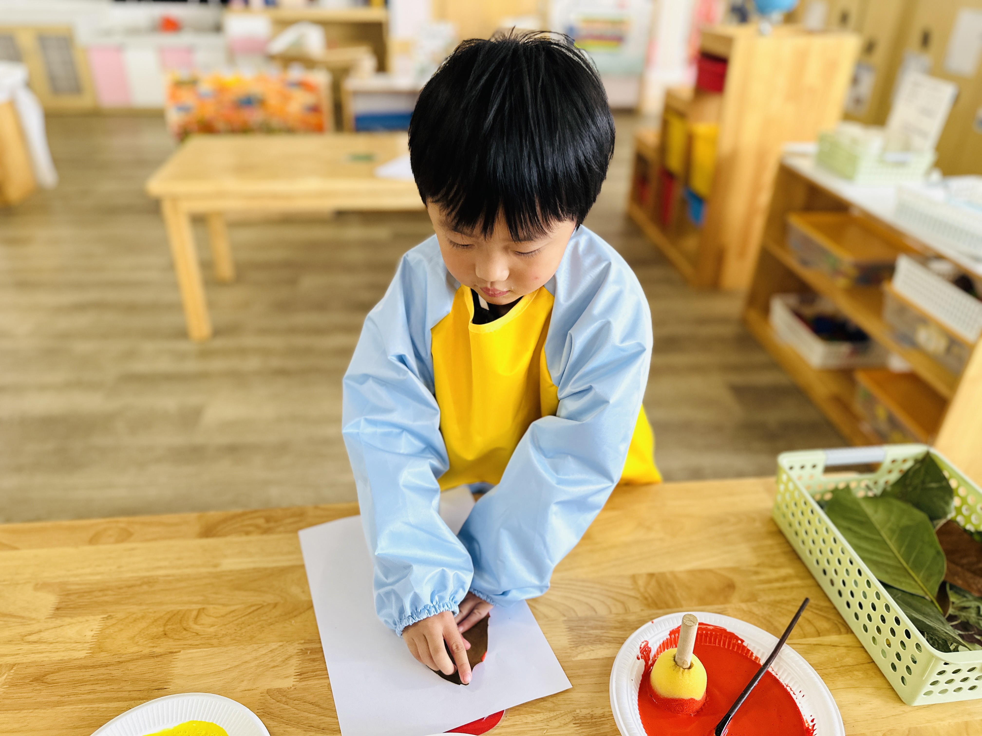
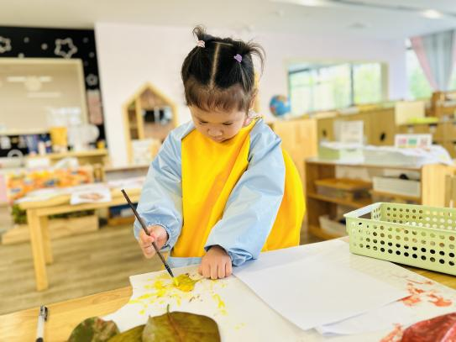
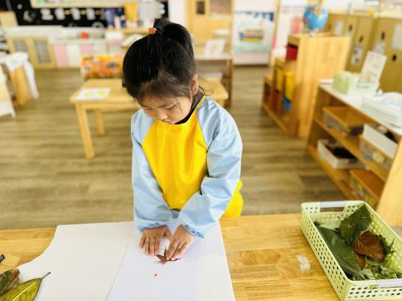

一 日 生 活 篇

健 康 生 活
观察时间：2023/10/20
观察对象：小二班来园幼儿
所属领域：健康领域
观察目的：幼儿的生活习惯和自理能力
观察内容：

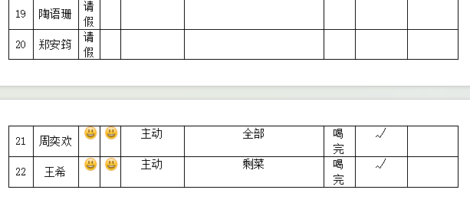

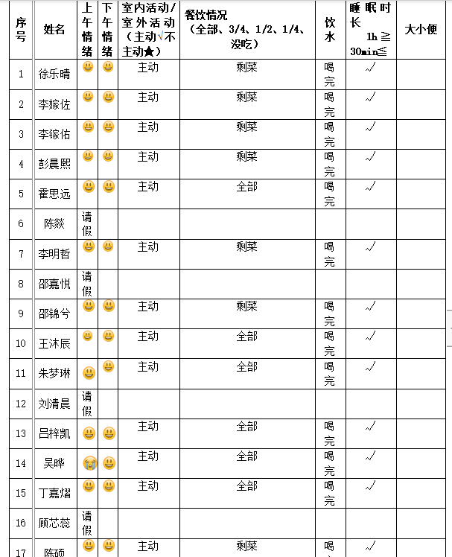

午 餐
今天的午餐吃的是：花生饭、清蒸鸦片鱼、青菜炒香菇、白萝卜豆苗贡丸汤
水果：红富士苹果、樱桃番茄
下午点心：奶香小馒头
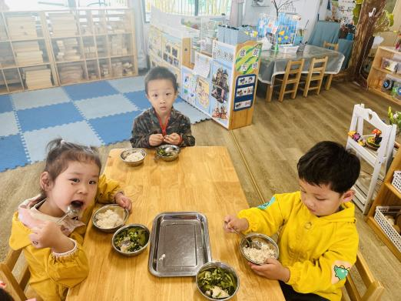
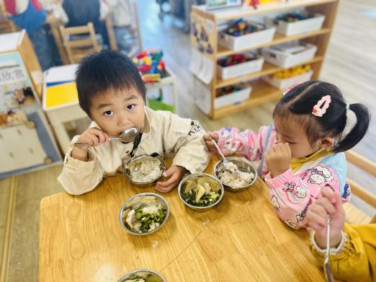
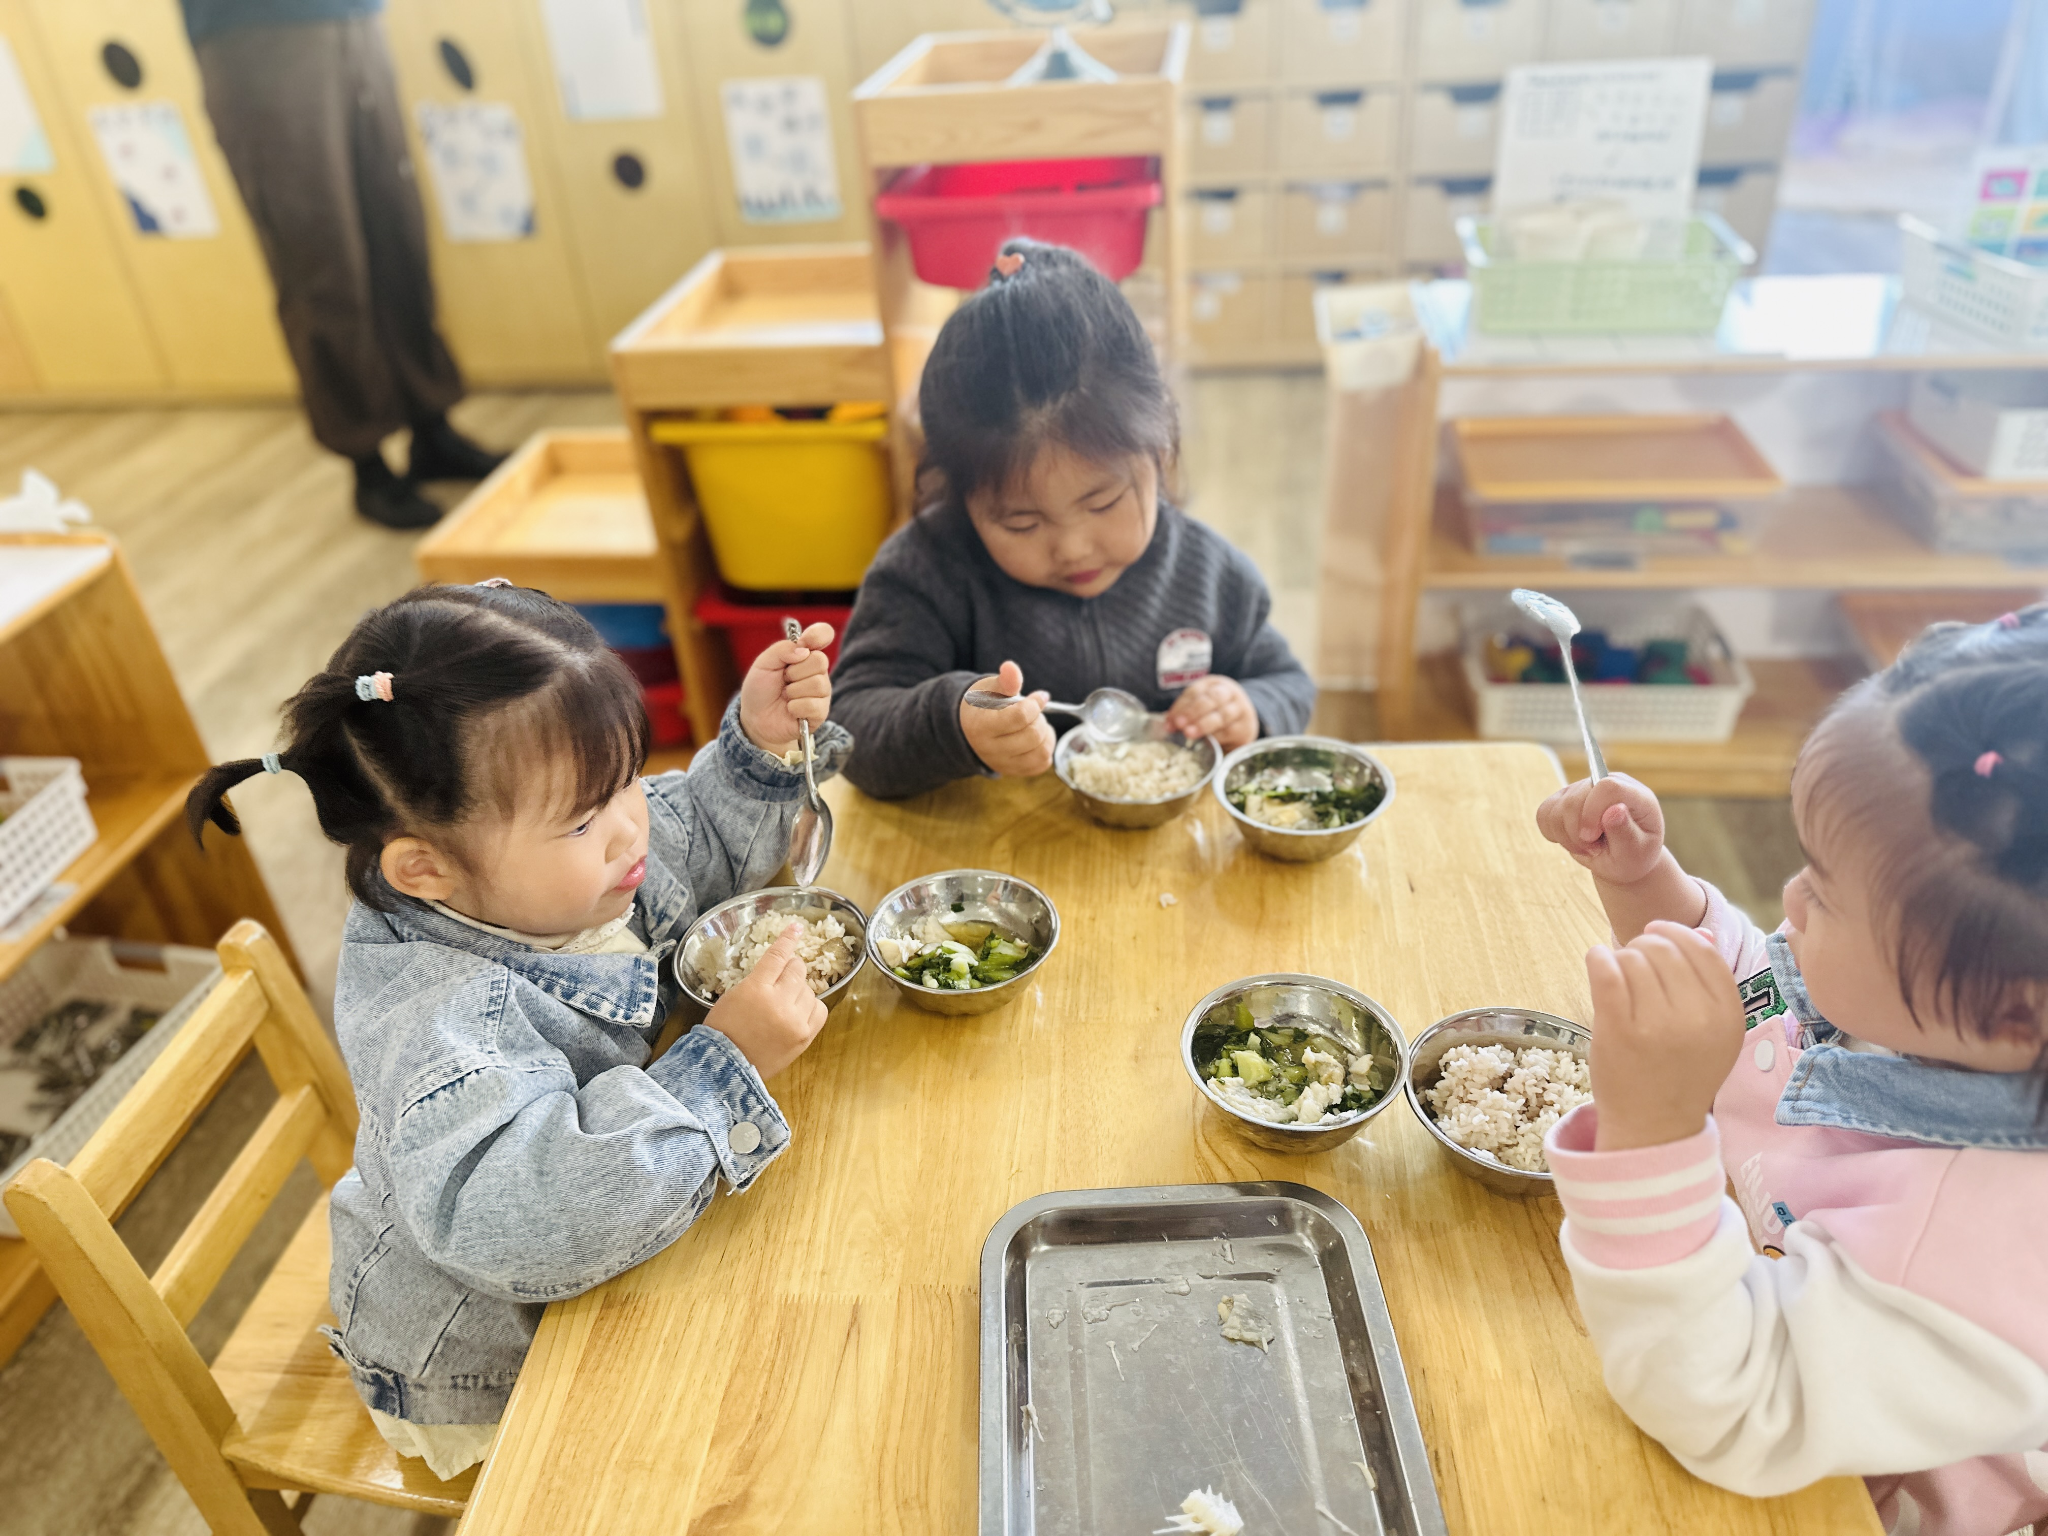

午 睡
今天宝宝们都在12点50前自主入睡喽，很厉害哦！

温 馨 提 示
安全教育已布置，请及时完成哦！

